新中国前三十年发展慢？妥妥的第五大工业国
新中国前三十年的工业化到底是什么样？众说纷纭。
有人说新中国的工业是废铜烂铁，有的人说新中国的工业不值得一提，对新中国的工业化极尽贬低之能事。
那么，新中国的工业在全世界到底是什么地位呢？我们先看看官方定性。
《邓小平文选》第二卷《坚持四项基本原则》（一九七九年三月三十日）：
【建国后我们的经济建设是有伟大成绩的，建立了比较完整的工业体系，培养了一批技术人才。】
邓选第二卷第356页，357页，《贯彻调整方针，保证安定团结*（一九八○年十二月二十五日）》：
【经过三十一年的努力，我们的全部工交企业单位已经发展到近四十万个，国营企业固定资产比解放初期增长近二十倍，培养了大批熟练工人和上千万专业人才，建立了比较完整的工业体系和国民经济体系。全国人民的生活比解放前好得多了。同一些比较大的发展中国家相比，我们所取得的成绩比它们大，建设的速度也比它们快。】
中共党史出版社、党建读物出版社2016年6月出版，中共中央党史研究室著的《中国共产党的九十年》：
【首先，在“一穷二白”的基础上建立了独立的、比较完整的工业体系和国民经济体系。
......在毛泽东生前，中国不仅已经能够自行设计和批量生产汽车、飞机、坦克、拖拉机等，而且成功地爆炸了原子弹、氢弹，试制并成功发射了中远程导弹和人造卫星。这些进展，使全世界为之震惊。同时，我们还通过兴修水利、开展农田基本建设、培育推广良种、提倡科学种田，较大幅度地提高了粮食生产水平和抵御自然灾害的能力。
邓小平在1979年明确地说过：“社会主义革命已经使我国大大缩短了同发达资本主义国家在经济发展方面的差距。......我们还是在三十年间取得了旧中国几百年、几千年所没有取得过的进步。”】
2021版：《中国共产党简史》：
【工业建设，以1966年同1956年相比，全国工业固定资产按原价计算，增长了三倍。在钢铁工业方面，除了我国最大的鞍山钢铁基地进一步建设以外，武汉、包头两大内地钢铁基地主要是在这十年中建设起来的。在机械工业方面，分别形成了冶金、采矿、电站、石化等工业设备制造以及飞机、汽车、工程机械制造等十几个基本行业，并且能够独立设计和制造一部分现代化大型设备。1964年，我国主要机器设备的自给率已达90%以上。】
根据联合国统计司数据，新中国在1970年就成为世界第六大工业国：
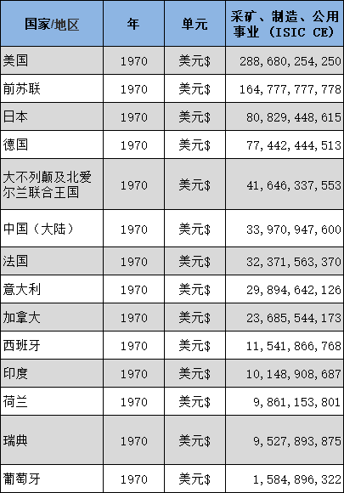
数据来源：联合国统计司
虽然联合国的数据显示新中国在1970年就成为第六大工业国（几年后又被反超，成为第七），但是有些人认为新中国的汇率偏低，“占了汇率的便宜”。
怎么办呢？那就只好用实际的产量来比较了。无论汇率如何变化，工业品的数量是不会变化的。笔者根据各方统计资料，整理了新中国、苏联、G7（美国、日本、德国、英国、法国、意大利、加拿大）1978年41大类工业品的数据：
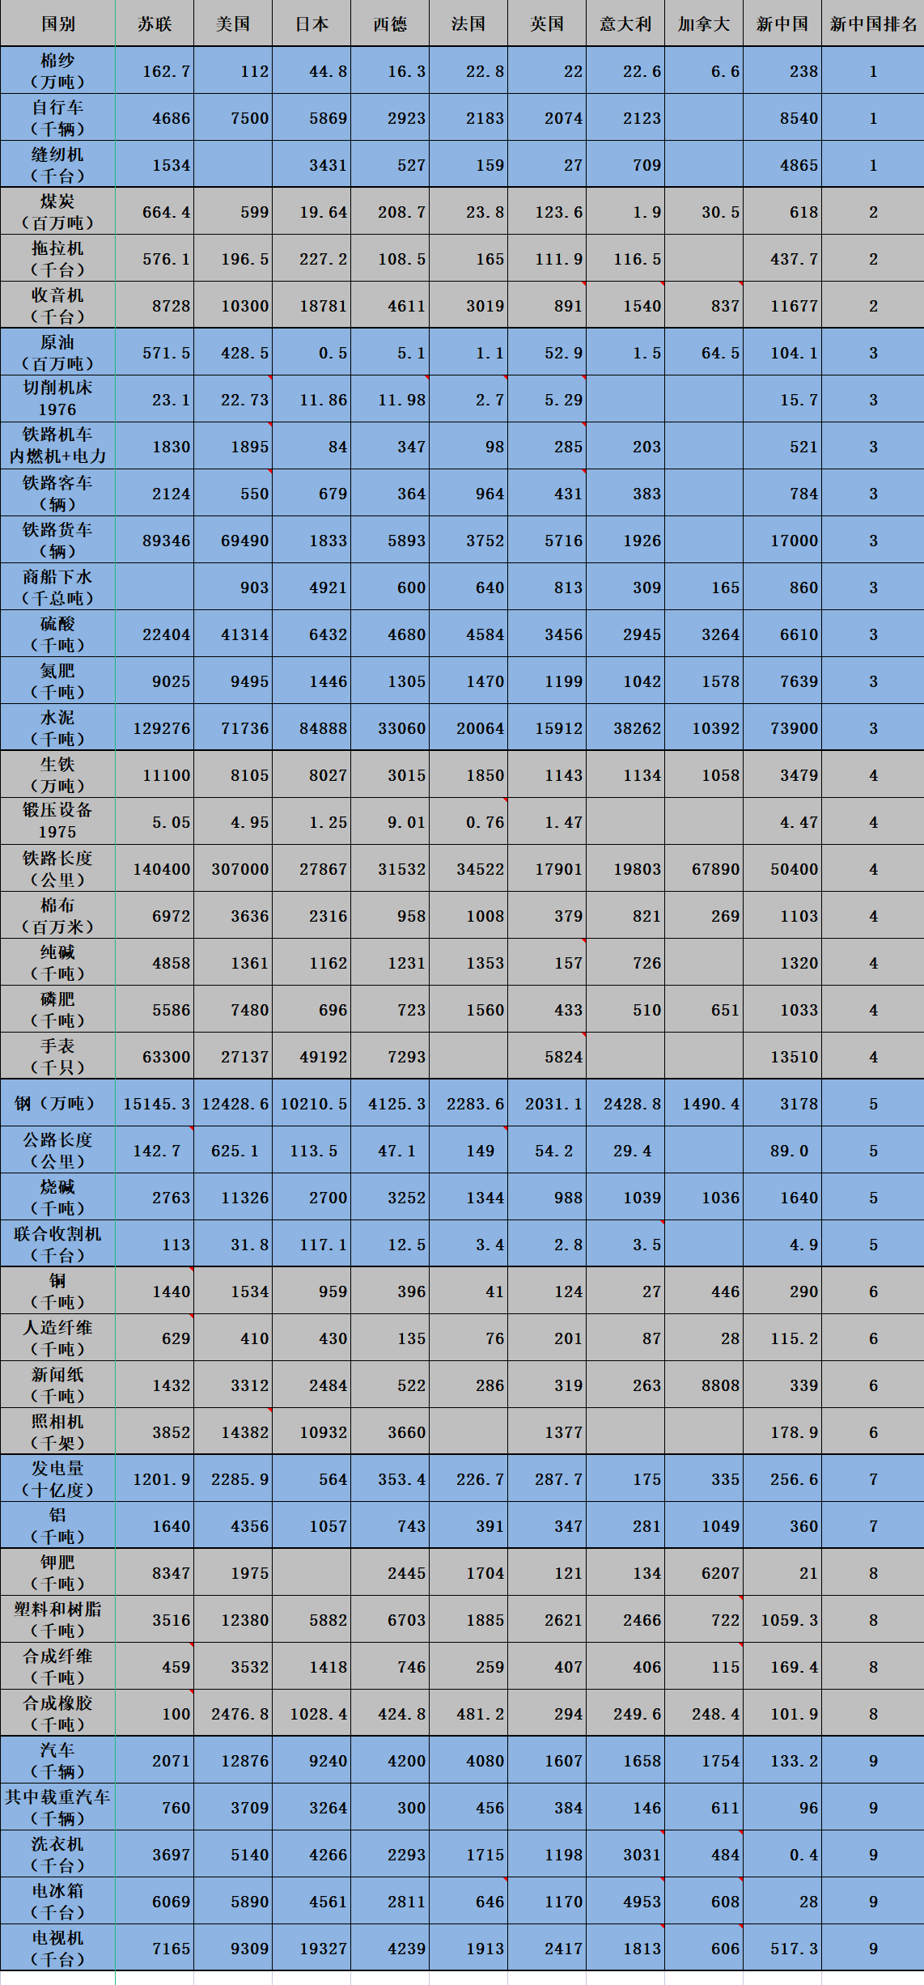
从上表可以看到，在代表国家工业化水平的41大类的工业品中，与苏联、G7相比，新中国排名：
3大类排名第一；
3大类排名第二；
9大类排名第三；
7大类排名第四；
4大类排名第五；
4大类排名第六；
2大类排名第七；
4大类排名第八；
5大类排名第九。
在进入信息化时代以前，衡量一个国家的工业化水平尤其是重工业，主要有四大指标：钢铁、能源、工业母机、交通。
没有钢铁就无法建设工厂，无法生产大部分产品；没有能源就没有现代化工业的一切；没有工业母机（机床）就无法大规模制造产品；没有交通，现代化工业的产品就无法交换。
因此，该四大指标是衡量一个国家工业化水平的标尺。笔者根据上述数据，按照钢铁、能源、工业母机、交通、大宗工业品、农机、其他工业品等指标做了对比：
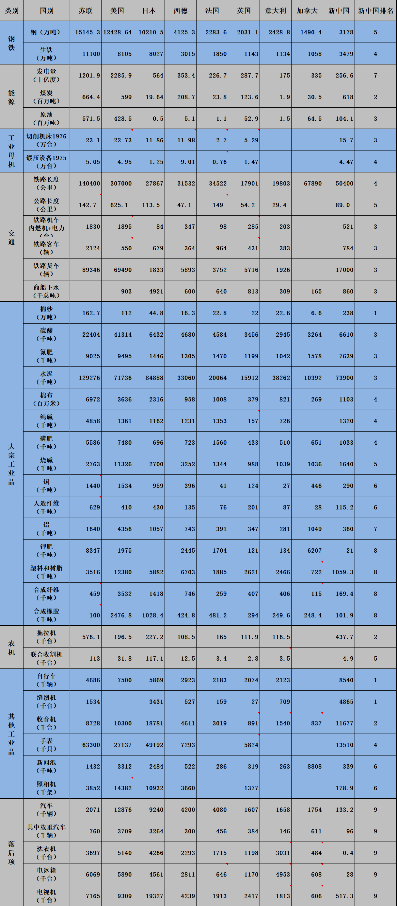
从上表可以看到：
钢铁指标：新中国排名第四、第五；
能源指标：新中国排名第二、三、七；
工业母机指标：新中国排名第三、四；
交通指标：新中国排名第三（应该是第四，因为没有查到苏联数据。苏联商船下水吨位应该大于新中国）、四、五；
四大指标13类产品中，除发电排名第七外，其他指标均在前五名。
这也说明，新中国位于联合国的工业产值排名第六是名副其实的。虽然在汇率上有争议，但是在产量上排名第六甚至第五，毫无疑义。
在15类大宗工业品中，有10类排名在前六（有第一、第三、第四、第五），五类排名在前八。
在农机类，新中国排名第二、第五。
在其他工业品类，新中国排名，占据第一、第二、第四、第六。
汽车、电冰箱、洗衣机、电冰箱等消费类，新中国排名均落后。这也显示，新中国的工业以积累、扩大再生产为目标，除生活必需品外，不偏重于消费。
工业品数量大，但是工业产值排名与产量排名不相符，这从另一方面说明我们的工业品附加值不高。可以说，新中国是第六（甚至第五）大工业国但是还不能说是第六工业强国。
从上述统计看，在工业品的产量上（工业化规模），新中国应该处于第五的位置。美国、苏联、日本、德国占据前四名没有异议。在产品数量上（工业化规模），新中国超越英、法，排名第五，应该也没有问题。
下面我们将新中国分别与英国、法国作对比。

新中国与英国对比（见下表）：
可以看到：
1、衡量工业化水平的四大指标（13子类），新中国只有一个子类——发电量比英国稍差，其余12项均超过英国。
2、15类大宗工业品，新中国有10类超过英国，有5项不及英国。
3、农机类，新中国全面超越英国。
4、6类其他工业品，只有一项落后于英国，其他均超越。
5、5类落后类，全面落后于英国。
综合看，总计41类工业品，新中国有12类落后于英国；全面超越英国的有29类，这29类中包括最重要的四大工业指标与大宗工业品。
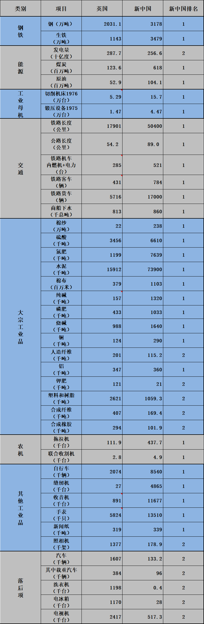

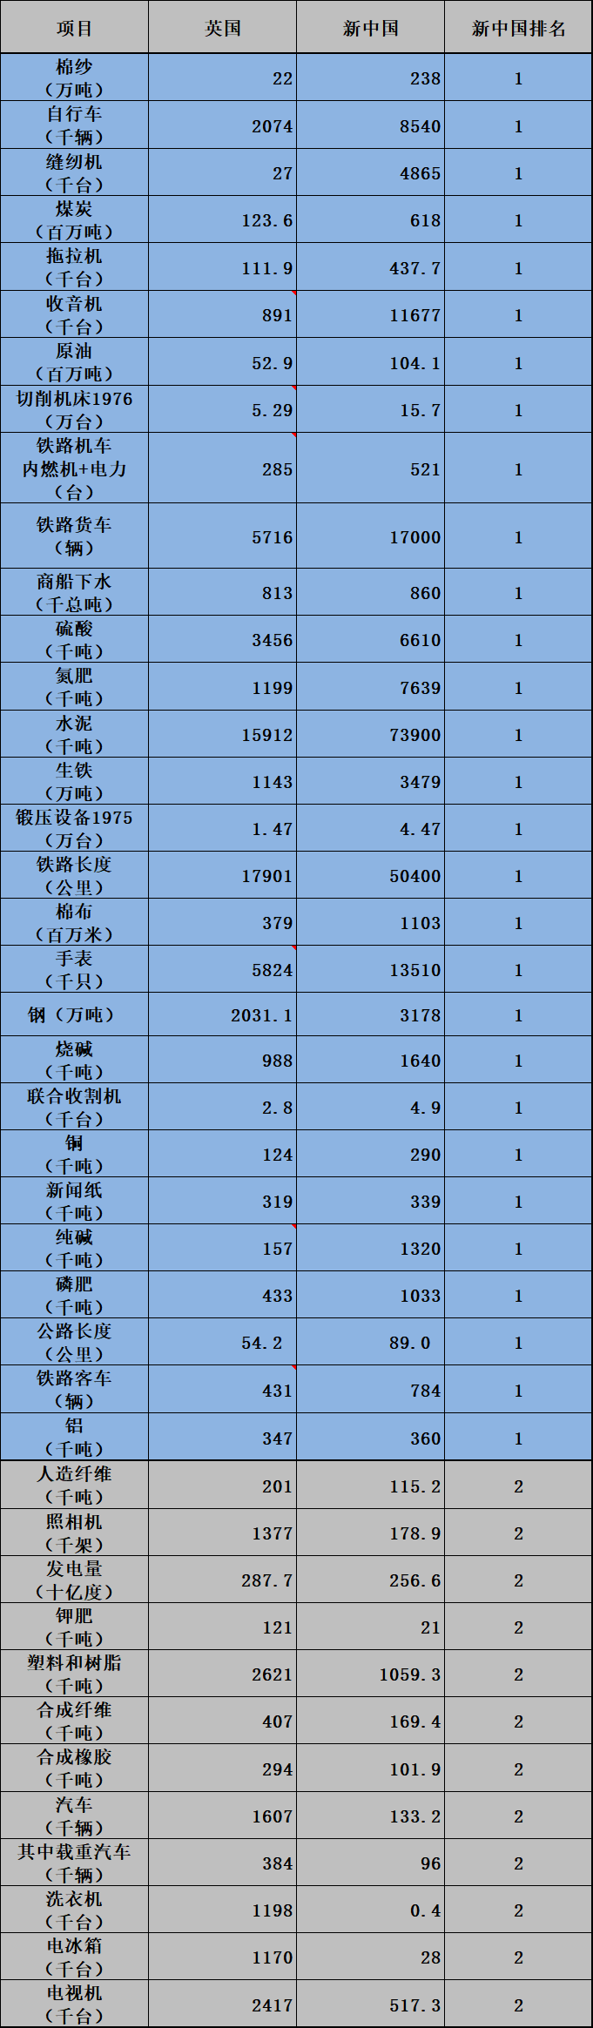

新中国与法国对比（见下表）：
可以看到：
1、衡量工业化水平的四大指标（13子类），新中国有两个子类——公路里程与铁路客车
产量比法国稍差，其余11项均超过法国。
2、15类大宗工业品，新中国有8类超过法国，有7项不及英国（有几项差距不大）。
3、农机类，新中国全面超越法国。
4、6类（应为4类，因为手表、照相机没有法国数据）其他工业品，均超越法国。
5、5类落后类，全面落后于法国。
综合看，总计39类工业品（手表、照相机没有法国数据），新中国有14类落后于英国；全面超越英国的有25类，这25类中包括最重要的四大工业指标与大宗工业品。
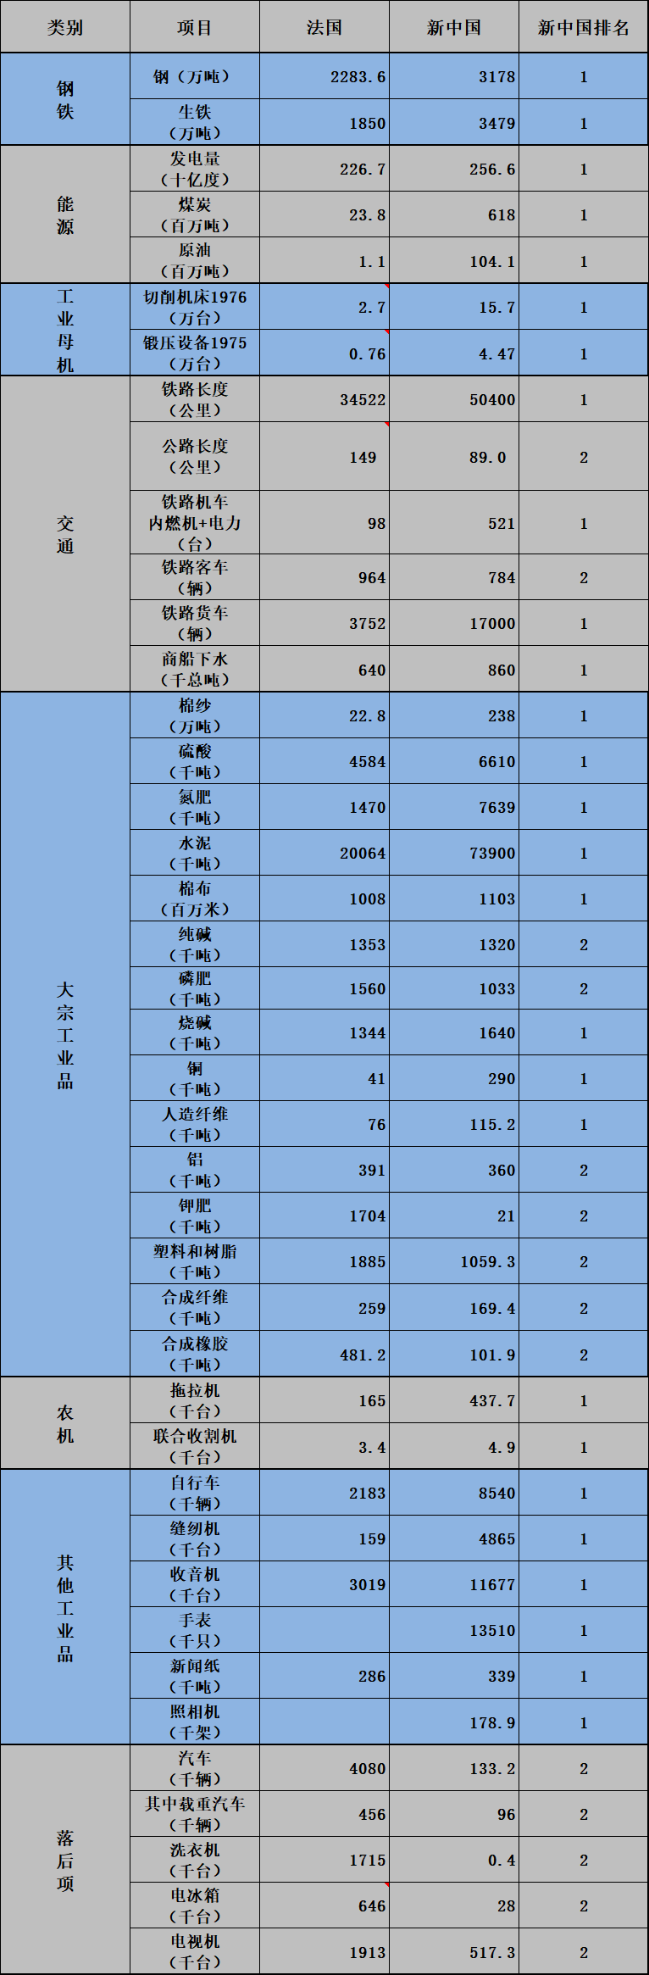

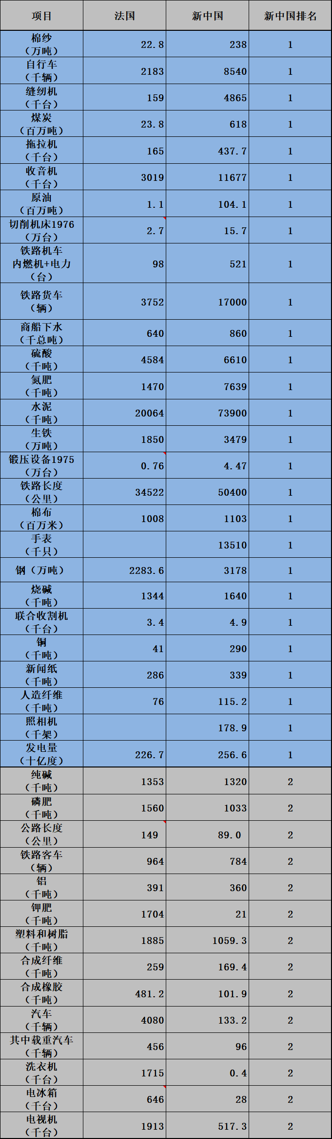
从中、英、法各类工业品比较可以很容易得出结论，从工业化规模以及产能上，新中国超越了英国与法国。当然，从人均角度，新中国与英国、法国差距非常大。但即使在21世纪20年代，从人均角度衡量，中国与英国、法国也有较大差距。
因此，单纯从工业化规模上，新中国排名全世界第五位，排在美国、苏联、日本、德国之后，英国、法国之前，是没有任何异议的。
新中国前三十年的工业化成就是任何一个国家也无法比拟的，在人类历史上也是空前绝后的。
在这里还要说一个题外话，那就是日本与德国在二战后的高速发展。
确切地说，日、德两个国家应该是“恢复”更恰当，因为二战前，德国已经是仅次于美国排名第二，日本排名第五。这两个国家都有雄厚的科技实力与工业实力（当然，抛开“恢复”的因素，日德两国的发展也是非常快的）。此外，上述两国的高速发展与美国的投资密切相关，可以说，如果没有“马歇尔计划”就没有欧洲的快速复苏与快速发展——当然包括德国的高速发展；如果没有美国对日本的投资来对抗中红色新中国，就不可能有日本的战后高速发展。亚洲四小龙的状况也是如此——依赖欧美日的投资
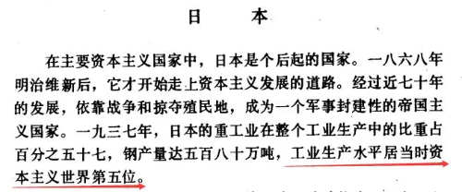
图片来源​：世界经济参考资料第1集(国家计委经济研究所世界经济室,1979.08)

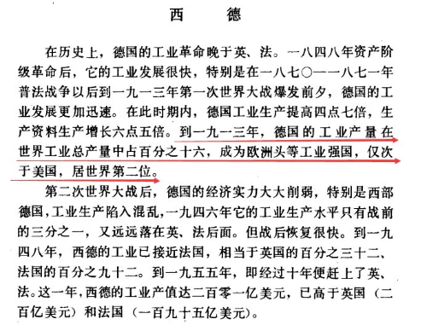
图片来源​：世界经济参考资料第1集(国家计委经济研究所世界经济室,1979.08)


《中国共产党的九十年》：
【以毛泽东同志为主要代表的中国共产党人，团结带领全国各族人民完成新民主主义革命，进行社会主义改造，确立社会主义基本制度，成功实现了中国历史上最深刻最伟大的社会变革，为当代中国一切发展进步奠定了根本政治前提和制度基础。
......从1953年到1976年，......工业年均增长11.1%。
......正是经过全国人民的努力奋斗，1979年9月，叶剑英在庆祝中华人民共和国成立30周年大会的讲话中自豪地宣布：“我们在旧中国遗留下来的‘一穷二白’的基础上，建立了独立的比较完整的工业体系和国民经济体系。”这就为中国经济独立自主的、持续的发展奠定了牢固的物质技术基础。】
注：个别数据使用了1978年以前数据；有个别国家数据（比如加拿大）数据不齐全，主要是因为产量不大，未能进入各种统计资料；也有极个别数据未能查到。
参考资料：
1、世界经济统计简编1983（中国社科院世界经济与政治研究所综合统计研究室）
2、世界经济统计简编1978（中国社科院世界经济与政治研究所综合统计研究室）
3、新中国50年统计资料汇编（国家统计局国民经济综合统计司)
4、国外经济统计提要1949-1976（国家计委统计局，国家计委经济研究所）
5、国外经济统计资料1949-1976（国外经济统计资料编辑小组）
6、帕尔格雷夫世界历史统计亚洲、非洲和大洋洲卷：1750-1993年：第三版
7、帕尔格雷夫世界历史统计欧洲卷：1750-1993年：第四版
8、帕尔格雷夫世界历史统计美洲卷：1750-1993年：第四版
9、中国工业交通能源50年统计资料汇编1949—1999(国家统计局工业交通统计司)
10、中国统计年鉴（1998）
11、建国三十年国民经济统计提要（国家统计局）
12、联合国统计司数据

